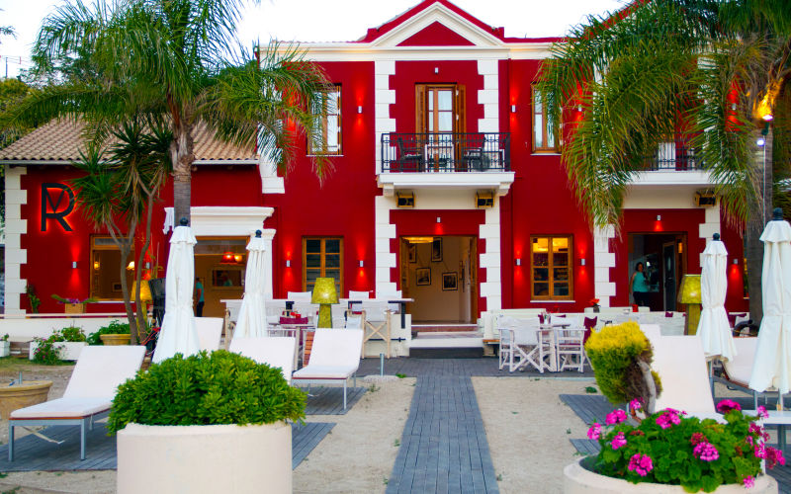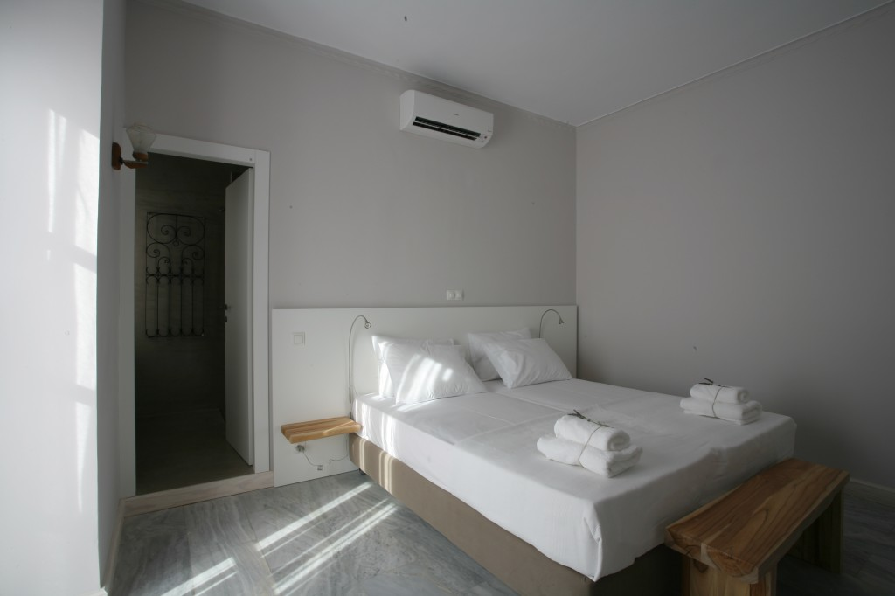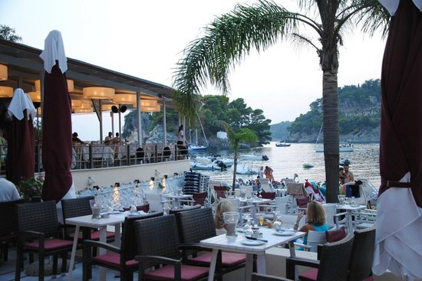
VILA ROSSA 3* - PARGA
TRANSPORT AVION - CURSA CHARTER
PLECARI DIN BUCURESTI
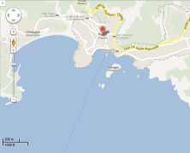
Localizare: Villa Rossa se afla in orasul Parga la doar 600 m de castelul din Parga si de plajele Ai Giannakis si Kryoneri. Construit la inceputul anilor 1900 Villa Rossa ramane cea mai proeminenta cladire din Parga, stand invaluit intr-o zona de o frumusete naturala remarcabila, cu vedere la marea Ionica.

Facilitati hotel: receptie cu program nonstop, bar, terasa, un lounge comun, un depozit de bagaje, spalatorie si WiFi gratuit in intreaga cladire. In apropiere de vila puteti desfasura o varietate de activitaţi cum ar fi: scufundari si snorkelling in cristalina apa a marii Ionice, dar si drumetii pe traseele marcate si puteti inchiria biciclete sa va plimbati.

Facilitati camere: Toate camerele si suitele sunt spatioase si confortabile cu vedere la mare sau la munte, detin aer conditionat, un TV cu ecran plat cu canale prin satelit, balcon, frigider, baia privata ce este dotata cu dus si articole de toaleta gratuite.

Site oficial: www.villarossa.gr

